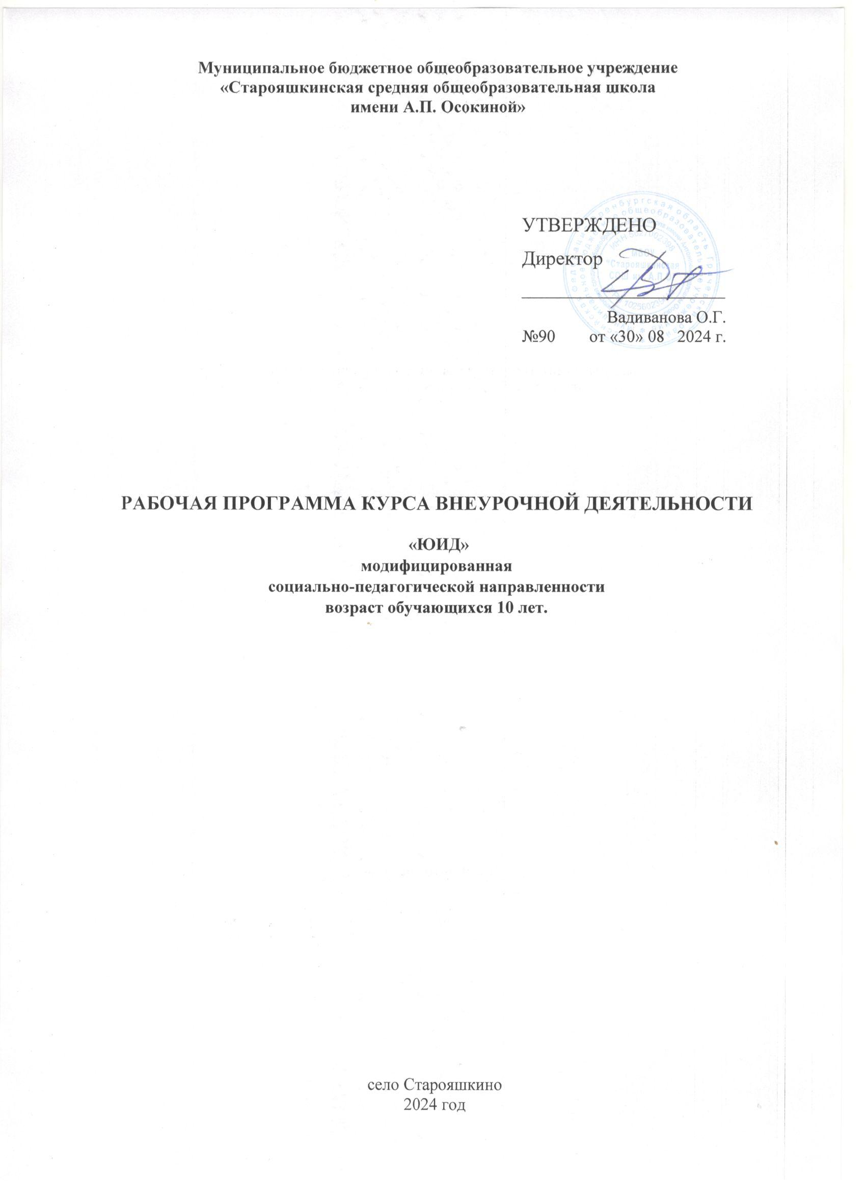

**Учебно–тематический план.**

|  |  |  |  |  |  |  |  |
| --- | --- | --- | --- | --- | --- | --- | --- |
| №**п/п** | **Разделы и темы** | **Всего** | **Теория** | **Практика** | **Формы организации**  **занятия** | **Формы**  **аттестации/**  **контроля** | **Дата** |
| **1.** | **Юные инспектора движения** | 1 |  |  |  |  |  |
| 1.1 | Вводное занятие. Основные направления работа отряда. Права и обязанности юного ИД | 1 | 1 |  | Беседа |  |  |
| **2** | **История правил дорожного движения** |  |  |  |  |  |  |
| 2.2 | История правил дорожного движения | 1 | 0,5 | 0,5 | Беседа | опрос |  |
| **3** | **Изучение правил дорожного движения** |  |  |  |  |  |  |
| 3.3 | Правила дорожного движения. Основные термины и понятия. Права и обязанности участников ДД. Решение карточек | 1 | 0,5 | 0,5 | Беседа.  Практическое занятие. | Инд. д/з |  |
| 3.4 | ПДД . Дорожные знаки. Элементы улиц и дорог. Перекресток. Дорожная разметка. Решение карточек | 1 | 0,5 | 0,5 | Беседа.  Практическое занятие. | Групповая оценка работ. |  |
| 3.5 | Знаки регулировщика | 1 | 1 |  | Беседа | опрос |  |
| 3.6 | Регулировка движения на перекрестке  Вопросы по регулировке. | 1 |  | 1 | Викторина | зачёт |  |
| 3.7 | ПДД для пешеходов | 1 | 0,5 | 0,5 | Лекция | тест |  |
| 3.8 | ПДД для велосипедистов | 1 | 0,5 | 0,5 | Лекция | тест |  |
| 3.9 | ПДД для пассажиров | 1 | 0,5 | 0,5 | Лекция | тест |  |
| 3.10 | Дидактическая игра по ПДД | 1 |  | 1 | Игра | Групповая оценка работ. |  |
| 3.11 | Зачет по ПДД | 1 |  | 1 | Тестирование | Зачёт |  |
| 3.12 | Интерактивная игра по ПДД | 1 |  | 1 | Игра | Групповая оценка работ. |  |
| 3.13 | Встреча с инспектором ГИБДД | 1 |  | 1 | Беседа |  |  |
| **4** | **Основы оказания первой медицинской доврачебной помощи** |  |  |  |  |  |  |
| 4.14 | Медицина. Раны. Вывихи. Переломы | 1 | 1 |  | Лекция | опрос |  |
| 4.15 | Первая медицинская помощь. Виды кровотечений. Способы наложения повязок. | 1 | 1 |  | Лекция | тест |  |
| 4.16 | Практическое занятие по оказанию доврачебной помощи. Встреча с работником ФАПА | 1 |  | 1 | Практическое занятие.  Беседа | Групповая оценка работ. |  |
| **5** | **Фигурное вождение велосипеда** |  |  |  |  |  |  |
| 5.17 | Езда на велосипеде. Изучение препятствий | 2 | 1 | 1 | Беседа | Групповая оценка работ. |  |
| 5.18 | Фигурная езда на велосипеде | 1 |  | 1 | Практическое занятие | Групповая оценка работ. |  |
| 5.19 | Тест для велосипедиста. Проверка знаний правил пользования велосипедом | 1 |  | 1 | Тестирование | Зачёт |  |
| **6** | **Вопросы страхования** |  |  |  |  |  |  |
| 6.20 | Понятие страхования. Случаи страхования. Условия страховых выплат | 1 | 1 |  | Лекция | опрос |  |
| 6.21 | Встреча с агентом РОСГОСТРАХА | 1 |  | 1 | Беседа |  |  |
| 6.22 | Страховой полис | 1 | 1 |  | Лекция | опрос |  |
| 6.23 | Виды страхования | 1 | 1 |  | Лекция | опрос |  |
| 6.24 | Проверка знаний по основам страхования | 1 |  | 1 | Практическое занятие | Тестирование |  |
| **7** | **Традиционно-массовые мероприятия** |  |  |  |  |  |  |
| 7.25 | Подготовка к олимпиаде по ПДД | 1 | 1 |  | Практическое занятие |  |  |
| 7.26 | Проведение школьной олимпиады по ПДД | 1 |  | 1 | Олимпиада | Контрольные испытания |  |
| 7.27 | Подведение итогов олимпиады | 1 |  | 1 | Практическое занятие |  |  |
| 7.28 | Подготовка и проведение «Недели безопасности» (по особому плану) |  |  |  | Практическое занятие |  |  |
| 7.29 | Проведение пятиминуток по Основам ПДД в начальных классах (1и2 классы) | 1 |  | 1 | Практическое занятие |  |  |
| 7.30 | Проведение пятиминуток по Основам ПДД в начальных классах (3-4 классы) | 1 |  | 1 | Практическое занятие |  |  |
| 7.31 | Проведение пятиминуток по Основам ПДД в 5-6 классах Конкурс по решению кроссвордов. | 1 |  | 1 | Практическое занятие |  |  |
| 7.32 | Проведение дидактических игр по ПДД | 1 |  | 1 | Практическое занятие |  |  |
| 7.33 | Выпуск плакатов и памяток | 1 |  | 1 | Практическое занятие | Групповая оценка работ. |  |
| 7.34 | Участие в конкурсах | 1 |  | 1 | Итоговая аттестация |  |  |